Warszawa, 29 marca 2022 r.

Raport z działalności
Rzecznika Funduszy Europejskich
za 2021 rok

Spis treści

Skróty użyte w dokumencie 2
Podstawa prawna i cel raportu 4
Zakres raportu 4
Zakres i sposób działania Rzecznika Funduszy Europejskich 4
Działania Rzecznika FE wynikające z ustawy wdrożeniowej 5
Rozpatrywanie zgłoszeń 5
Okresowy przegląd procedur i raporty własne Rzecznika 14
Rekomendacje 15
Działania dodatkowe 27
Portal Głos beneficjenta 27
Współpraca z Rzecznikami Funduszy Europejskich właściwych dla RPO/IP 28
Spotkania Rzecznika ze zgłoszeniodawcami lub instytucjami 28
Udział w wydarzeniach dotyczących wdrażania funduszy europejskich 29

Skróty użyte w dokumencie

EFS Europejski Fundusz Społeczny
IK Instytucja Koordynująca
IP Instytucja Pośrednicząca
IW Instytucja Wdrażająca
IZ Instytucja Zarządzająca
KOP Komisja Oceny Projektów
KPO Krajowe Programy Operacyjne
MFiPR / Ministerstwo Ministerstwo Funduszy i Polityki Regionalnej
MŚP Sektor małych i średnich przedsiębiorców
NCBiR Narodowe Centrum Badań i Rozwoju
NGO Organizacje Pozarządowe
PARP Polska Agencja Rozwoju Przedsiębiorczości
POIR Program Operacyjny Innowacyjny Rozwój
POIS Program Operacyjny Infrastruktura i Środowisko
POWR Program Operacyjny Wiedza Edukacja Rozwój
POPC Program Operacyjny Polska Cyfrowa
POPW Program Operacyjny Polska Wschodnia
POPT Program Operacyjny Pomoc Techniczna
PES Podmioty Ekonomii Społecznej
RFE / Rzecznik Rzecznik Funduszy Europejskich, o którym mowa w art. 14a ustawy wdrożeniowej
Rozporządzenie ogólne Rozporządzenie Parlamentu Europejskiego i Rady (UE) nr 1303/2013 z dnia 17 grudnia 2013 r. ustanawiające wspólne przepisy dotyczące Europejskiego Funduszu Rozwoju Regionalnego, Europejskiego Funduszu Społecznego, Funduszu Spójności, Europejskiego Funduszu Rolnego na rzecz Rozwoju Obszarów Wiejskich oraz Europejskiego Funduszu Morskiego i Rybackiego oraz ustanawiające przepisy ogólne dotyczące Europejskiego Funduszu Rozwoju Regionalnego, Europejskiego Funduszu Społecznego, Funduszu Spójności i Europejskiego Funduszu Morskiego i Rybackiego oraz uchylające rozporządzenie Rady (WE) nr 1083/2006
RPO Regionalne Programy Operacyjne
SL aplikacja główna centralnego systemu teleinformatycznego
UE Unia Europejska
Ustawa wdrożeniowa ustawa z dnia 11 lipca 2014 r. o zasadach realizacji programów w zakresie polityki spójności finansowanych w perspektywie finansowej 2014-2020 (Dz. U. 2017 poz. 1460 z późn. zm.)
WoD Wniosek o dofinansowanie projektu
WUP Wojewódzki Urząd Pracy
Wytyczne w zakresie kwalifikowalności wydatków / Wytyczne Wytyczne Ministra Inwestycji i Rozwoju w zakresie kwalifikowalności wydatków w ramach Europejskiego Funduszu Rozwoju Regionalnego, Europejskiego Funduszu Społecznego oraz Funduszu Spójności na lata 2014-2020

Podstawa prawna i cel raportu
Podstawą opracowania niniejszego Raportu jest art. 14a ust. 7 ustawy wdrożeniowej. Zgodnie z przywołanym przepisem Rzecznik Funduszy Europejskich sporządza, w terminie do 31 marca, roczny raport ze swojej działalności za poprzedni rok i przedkłada go instytucjom zarządzającym, które zamieszczają go na swoich stronach internetowych.
Celem sporządzenia Raportu jest monitorowanie realizacji zadań Rzecznika oraz ocena wpływu jego działalności na realizację KPO.

Zakres raportu
Raport przedstawia opis oraz wyniki działań podjętych przez Rzecznika w okresie sprawozdawczym i zawiera:
- zakres i sposób działania Rzecznika;
- opis działań Rzecznika związanych z wykonywaniem zadań wynikających z ustawy wdrożeniowej, w tym informacje w zakresie:
- rozpatrzonych zgłoszeń (liczba zgłoszeń, sposób ich rozpatrzenia),
- przygotowanych i przekazanych do właściwych instytucji rekomendacji, w tym informacje na temat:
- stanowiska właściwej instytucji do rekomendacji,
- działań przewidywanych lub podjętych przez właściwą instytucję w celu ewentualnego wdrożenia rekomendacji,
- postępu we wprowadzaniu przyjętych przez właściwą instytucję rekomendacji;
- przeprowadzonych przeglądach procedur lub innych opracowań/raportów własnych Rzecznika;
- podsumowanie działań dodatkowych realizowanych przez Zespół Rzecznika Funduszy Europejskich.

Zakres i sposób działania Rzecznika Funduszy Europejskich
Rzecznik swoim działaniem obejmuje następujące krajowe programy operacyjne:
  - Infrastruktura i Środowisko
  - Wiedza Edukacja Rozwój
  - Inteligentny Rozwój
  - Polska Wschodnia
  - Polska Cyfrowa
  - Pomoc Techniczna
RFE wykonuje swoje zadania przy pomocy Zespołu Rzecznika Funduszy Europejskiej, którego jest bezpośrednim przełożonym. Zespół liczy dwóch pracowników.
Rzecznik zapewnia możliwość kontaktu:
- Telefonicznego
Każdy z pracowników zespołu posiada indywidualny numer telefonu, pod którym możliwy jest z nim bezpośredni kontakt (zarówno z pracownikami Zespołu Rzecznika Funduszy Europejskich, jak i bezpośrednio z Rzecznikiem) – łącznie 3 linie telefoniczne.
- Elektronicznego
Do obsługi zgłoszeń dedykowany jest specjalny adres mailowy rzecznikfe@mfipr.gov.pl, który może być obsługiwany jednocześnie przez wszystkich pracowników zespołu.
Dodatkowo zgłoszeniodawcy mogą skorzystać z formularza kontaktowego zamieszczonego na portalu www.funduszeeuropejskie.gov.pl.
- Pisemnego
Korespondencję do Rzecznika można kierować także na ogólny adres korespondencyjny MFiPR: ul. Wspólna 2/4, 00-926 Warszawa (z dopiskiem „zgłoszenie do Rzecznika Funduszy Europejskich”).
- Osobistego
Chętni mogą także skorzystać z kontaktu osobistego.

Działania Rzecznika FE wynikające z ustawy wdrożeniowej

Rozpatrywanie zgłoszeń
Ogólna liczba zgłoszeń wg stanu na dzień 31 grudnia 2021 - 119 zgłoszeń
W okresie od 1 stycznia 2021 r. do 31 grudnia 2021 r. do RFE wpłyneło 119 zgłoszeń. W ramach krajowych programów operacyjnych najczęściej zgłaszane były sprawy dotyczace POIR - 20% (24 zgłoszenia), POPC - 16% (19 zgłoszeń) oraz POWR - 15% (18 zgłoszeń). W mniejszym zakresie wpływały zgłoszenia dotyczące POPW - 7% (8 zgłoszeń) oraz POIS - 1% (1 zgłoszenie). Brak było spraw dotyczących POPT. Ponadto, aż 18% spraw skierowanych do RFE dotyczyło zagadnień horyzontalnych (22 zgłoszenia).
Pozostałe zgłoszenia, które wpłynęły do RFE dotyczyły zagadnień związanych z wdrażaniem RPO
i stanowiły 18% spraw (21 zgłoszeń) oraz sprawy „inne” (np. PROW, Digital Europe Programme, Interreg ) - ok. 5% (6 zgłoszeń). Większość tego typu spraw została przekazana zgodnie z właściwością do odpowiednich RFE RPO lub własciwej instytucji. W części takich przypadków Rzecznik w minsterstwie współpracował z Rzecznikiem z regionu przy analizie danej sprawy.
Podobnie jak w latach ubiegłych największa ilość zgłoszeń dotyczyła programów operacyjnych POIR i POPC oraz POWR. Dużą ilość stanowiły także zgłoszenia dotyczące zagadnień horyzontalnych oraz zgłoszenia dotyczące zagadnień związanych z RPO, do obsługi których powołani są Rzecznicy Funduszy Europejskich w poszczególnych województwach.
W trakcie 2021 r. odnotowano znaczny spadek zgłoszeń wpływających do RFE. Wyniósł on aż 37% w porównaniu do roku 2020. Warto jednak zaznaczyć, że od lipca 2021 r. RFE obsługuje także nowo utworzony portal internetowy „Głos beneficjenta”, służący do zgłaszania pomysłów mających na celu usprawnienie wdrażania funduszy europejskich. W ramach portalu „Głosu beneficjenta” wpłynęło w drugim półroczu 2021 r. 135 zgłoszeń, z których opublikowano na portalu 59% pomysłów.
Na podstawie najbardziej wartościowych pomysłów zgłoszonych na portalu „Głos beneficjenta” Rzecznik Funduszy Europejskich sformułował pakiet rekomendacji, zawierający stanowisko Ministerstwa Funduszy i Polityki Regionalnej, który został skierowany do ewentualnego wykorzystania przez Rzeczników Funduszy Europejskich regionalnych programów operacyjnych.

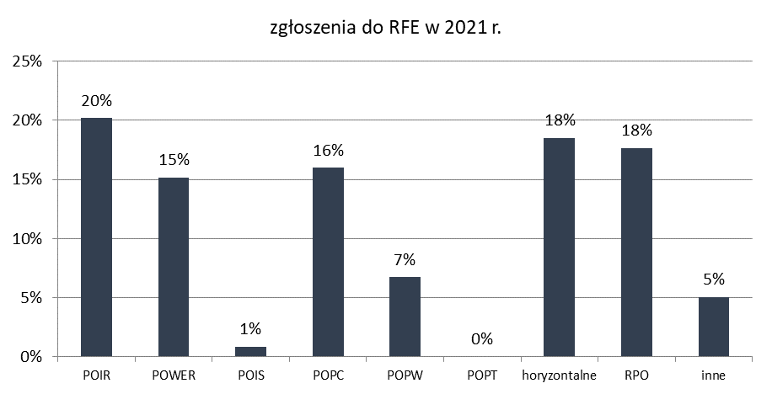

Kanały wpływu zgłoszeń
Podobnie jak w latach ubiegłych, największa ilość zgłoszeń wpływała do RFE za pośrednictwem poczty elektronicznej na adres Rzecznika - było to 73 sprawy. Pozostałe kanały wpływu tj. formularz zgłoszeniowy, droga pisemna czy też zgłoszenia telefoniczne cieszyły się mniejszym zainteresowaniem i za ich pomocą wpłynęło od 9 do 19 spraw. W trakcie 2021 r. brak było zgłoszeń przekazanych osobiście w trakcie spotkania z RFE.
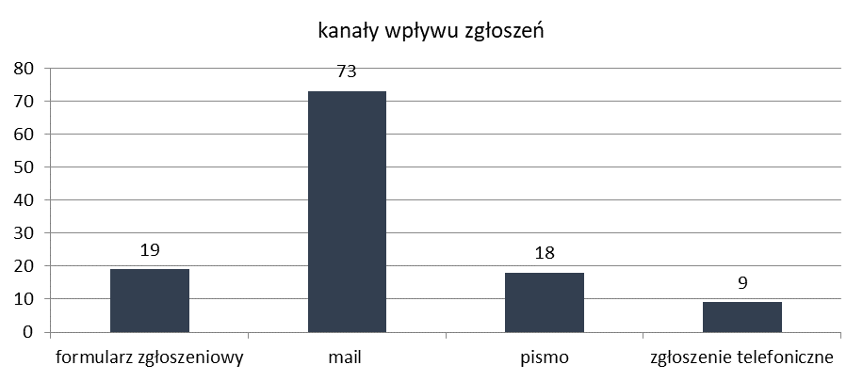
Liczba zgłoszeń według statusu nadawcy
Jak w latach poprzednich, tak i w 2021 roku, najwięcej zgłoszeń do RFE przekazanych zostało przez dwie grupy nadawców. Zdecydowanie najwięcej było wśród nich przedsiębiorców (64 sprawy) oraz osób fizycznych (52 sprawy). Łącznie zgłoszenia od tych dwóch grup stanowiły ponad 86% wszystkich spraw.
Pozostałe 14% zgłoszeń, które wpłynęło do RFE pochodziło od jednostek naukowych i centrów integracji społecznej (odpowiednio od 2 do 3 zgłoszeń). W 11 przypadkach zgłoszenia zakwalifikowano do kategorii „inny”, w której znalazły się m.in. fundacja, firma consultingowa, policja, spółdzielnia mieszkaniowa, centrum kultury, rzecznik praw pacjenta, stowarzyszenie, JST, kancelaria prawna, NGO, kancelaria prawna.
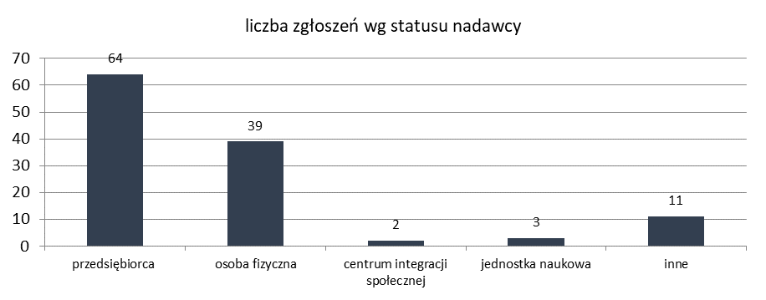

Liczba zgłoszeń wg kategorii nadawcy
Według podziału na kategorię nadawcy, najwięcej zgłoszeń wpłynęło od beneficjentów - 32 sprawy oraz wnioskodawców - 21 spraw. Dość znaczne grupy wg kategorii nadawcy stanowili potencjalni wnioskodawcy - 11 spraw oraz użytkownicy światłowodu – 10 zgłoszeń.
Mniejsza ilość zgłoszeń - od 2 do 7 - pochodziła od grantobiorców, potencjalnych uczestników projektów, wykonawców i uczestników projektów.
Pozostałe 29 zgłoszeń stanowi kategoria „inny”. Zaliczono do niej m. in.: podwykonawcę, oferenta w bazie konkurencyjności, pożyczkobiorcę, naukowca, mieszkańca gminy, firmę konsultingową, osoby poszukujące dofinansowania, gazetę lokalnę i inne nie określone.
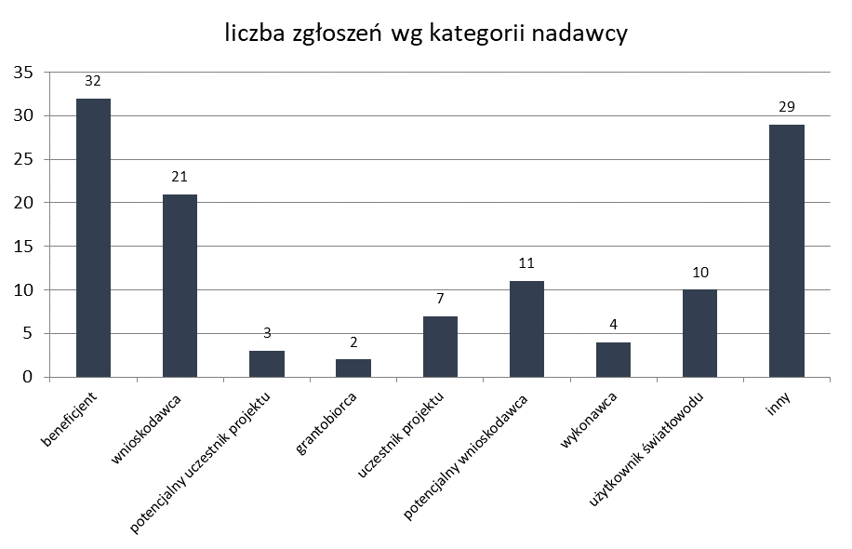
Typ sprawy
Ze względu na typ sprawy, największy udział procentowy stanowiły zgłoszenia o charakterze zapytania 44% (52 sprawy). Zgłoszenia o charakterze wniosków stanowiły 31% (37 spraw). Natomiast w porównaniu do lat poprzednich nastąpił spadek zgłoszeń o charakterze skargi, które stanowiły 25% (30 spraw).
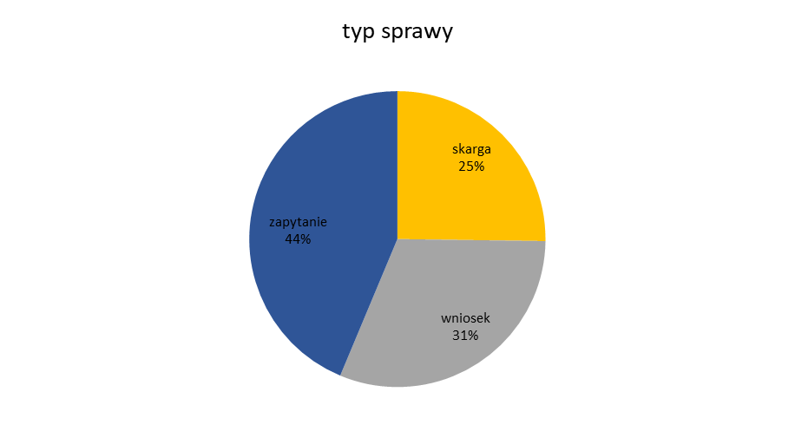

Sposób rozpatrzenia
Ze względu na sposób rozpatrzenia, podobnie jak w latach poprzednich najwiekszy udział procentowy stanowiły zgłoszenia w formie zapytania, na które udzielono informacji - ok. 66% (59 spraw). Ponadto ok. 12% zgłoszeń (11 spraw) rozpatrzonych zostało pozytywnie a blisko 18% (16 spraw) negatywnie. Pozostałe 4% zgłoszeń (3 sprawy) stanowiły przypadki ogólne, w tym w formie wniosków, pozostające do wykorzystania RFE w przypadku formułowania i wydawania stosownych rekomendacji.
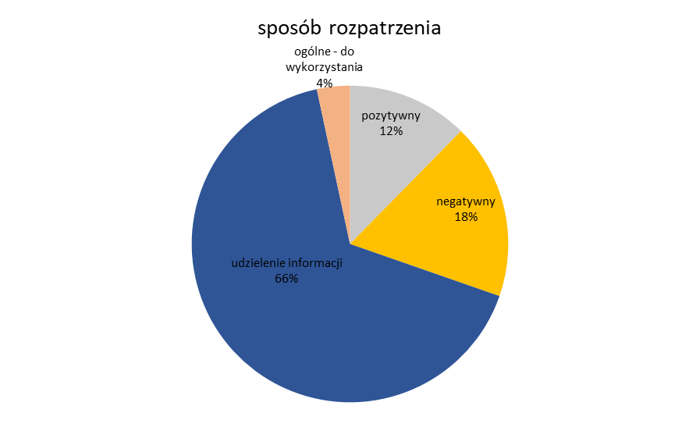
Problematyka zgłoszeń
Ze względu na problematykę wpływających zgłoszeń, podobnie jak w ubiegłych latach, największą grupę stanowiły sprawy dotyczące problemów związanych z realizacją projektu. Stanowiły one ponad połowę spraw wpływających do RFE - 55% (66 zgłoszeń).
Kolejne pod względem ilości grupy zgłoszeń, stanowiły sprawy dotyczące kwestii związanych z organizacją konkursów - 11% (13 zgłoszeń), oceną wniosków o dofinansowanie - 7% (8 spraw) oraz uzyskaniem dofinansowania - 8% (9 spraw).
Dużo mniejszą ilość zgłoszeń stanowiły sprawy dotyczące kontroli (4 sprawy) i procedury odwoławczej (4 sprawy) po ok. 3% oraz okresu programowania 2021-2027 (2 zgłoszenia) i kwestii związanych z umową o dofinansowanie (2 zgłoszenia) – po ok. 2%.
Pozostałą grupę zgłoszeń stanowiły sprawy o różnorodnej tematyce sklasyfikowane jako „inne”, stanowiły one ok. 9% (11 spraw). Dotyczyły one m.in. interpretacji specustawy funduszowej, trwałości projektu, interpretacji wytycznych, zamówień w projektach czy informacji o umowie partnerstwa.
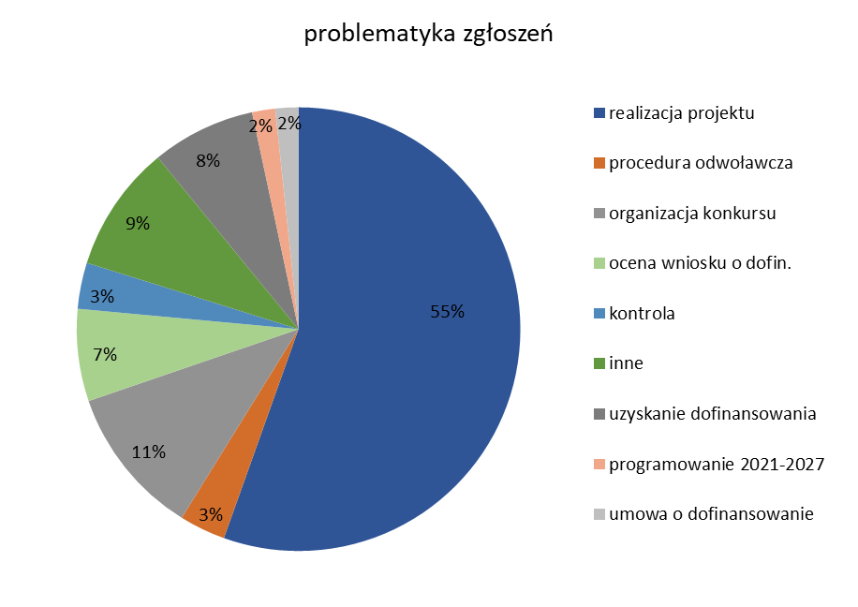
Zgłoszenia do RFE w 2021 r. – wybrane przykłady pozytywnych rozwiązań
Wsparcie beneficjentów i wnioskodawców w dialogu prowadzonym z instytucjami systemu wdrażania
Do Rzecznika zgłosił się jeden z beneficjentów Regionalnego Programu Operacyjnego z wnioskiem o przedstawienie interpretacji w zakresie rozliczania zaliczek i momentu, od którego naliczane są odsetki (w przypadku nieterminowego rozliczenia zaliczki). Problem, który przedstawił zgłoszeniodawca miał charakter horyzontalny, dlatego RFE podjął decyzję, aby przeanalizować opisaną w zgłoszeniu sytuację oraz w razie konieczności skonsultować ją z właściwymi instytucjami.
Beneficjent wyraził wątpliwości czy odsetki za nierozliczenie zaliczki we wskazanym terminie, naliczane będą dopiero od 14 dnia po upływie terminu na rozliczenie/zwrot zaliczki (w myśl art. 189 ust. 3 ustawy o finansach publicznych), czy od razu po upływie wyznaczonego w umowie o dofinansowanie terminu (60 dni)?
Trzeba zaznaczyć, że Rzecznik Funduszy Europejskich nie jest upoważniony do wydawania interpretacji ustaw. Tym bardziej, że w tym przypadku chodziło o przepisy ustawy o finansach publicznych, której autorem jest Ministerstwo Finansów. Nie wpływa to jednak na to, że RFE może przeanalizować przedstawiony mu przez zgłoszeniodawcę stan faktyczny i wyrazić swoje stanowisko w danej sprawie.
Przy formułowaniu opinii, Rzecznik zwrócił się w tym przypadku o pomoc do Instytucji Koordynujących UP i EFS. Dzięki wsparciu instytucji sformułował następujące wnioski, które przedstawił beneficjentowi:
- Jeżeli beneficjent złożył wniosek o płatność po terminie wskazanym w umowie, ale przed upływem 14 dni po tym terminie, to nie powinno się naliczać odsetek. Odsetki mogą natomiast zostać naliczone w przypadku, gdy wniosek został złożony w terminie, lecz nie na kwotę (co oznacza nierozliczenie odpowiedniego % otrzymanych transz dofinansowania).
- Zwrot zaliczki powinien być potraktowany w całości jako zwrot dofinansowania, nie zaś odsetek. Chyba, że beneficjent nie dokonał zwrotu w terminie lub beneficjent rozliczył (jako wydatki kwalifikowalne we wniosku o płatność + zwrot zaliczki) mniej niż wskazany w umowie % otrzymanych transz dofinansowania. Warto zaznaczyć, że w przedmiotowej sprawie IZ/IP najprawdopodobniej uznała, że wniosek nie został złożony w terminie lub nie na kwotę i dlatego "zaksięgowała" zwrot proporcjonalnie na kwotę główną i odsetki.
- Zgodnie z rozporządzeniem w sprawie zaliczek w ramach programów finansowanych z udziałem środków europejskich: "wypłata drugiej i kolejnych transz jest uzależniona od rozliczenia określonej w umowie o dofinansowanie części, nie niższej jednak niż 70% łącznej kwoty dotychczas otrzymanych transz zaliczki." W konsekwencji, jeśli umowa milczy na ten temat, należy przyjąć procent wskazany w rozporządzeniu, czyli 70%.
Powyższym stanowiskiem RFE przychylił się do opinii beneficjenta. W ten sposób wsparł go w dialogu i negocjacjach prowadzonych w tej sprawie z IZ/IP.

Pomoc uczestnikom projektów/grantobiorcom w kontaktach z beneficjentami
Do Rzecznika zgłosił się grantobiorca, który przedstawił zastrzeżenia dotyczące sposobu oceny biznesplanów złożonych przez uczestników w ramach jednego z projektów PO WER. Zgodnie z Regulaminem przyznania środków finansowych na założenie własnej działalności gospodarczej oraz wsparcia pomostowego, prawo do składania odwołań w procesie oceny merytorycznej biznesplanów przysługiwało uczestnikowi, którego biznesplan został oceniony negatywnie.
Po analizie zamieszczonych na stronie beneficjenta list rankingowych oceny biznesplanów (wstępnych i ostatecznych) stwierdzono, że kilku uczestnikom pomimo, że wstępnie już zostali ocenieni pozytywnie, zwiększono ostateczną ocenę punktową. Zgodnie z adnotacją na ostatecznej liście rankingowej – nastąpiło to w wyniku złożonych przez nich odwołań. Tym samym zmieniła się ogólna klasyfikacja biznesplanów, pomimo że sytuacja jedynego negatywnie ocenionego biznesplanu nie uległa zmianie (pozostał odrzucony).
W opinii Rzecznika, beneficjent powinien anulować etap rekrutacji uczestników, który obejmował składanie odwołań. Doszło do nieprecyzyjnego sformuławania zapisów regulaminu, w wyniku czego zmianie uległa wstępna ocena punktowa i jeden z wnioskodawców, którzy pierwotnie kwalifikował się do otrzymania wsparcia – został go pozbawiony. Dlatego RFE zarekomendował przywrócenie wstępnej listy zakwalifikowanych do dofinansowania i przywrócenie do dofinansowania wnioskodawcy, który w tej sytuacji poszkodowany.
Podczas analizy tej sprawy Zespół Rzecznika FE ściśle współpracował z Wojewódzkim Urzędem Pracy w Rzeszowie (instytucją, która podpisała UoD). IP przychyliła się do stanowiska Rzecznika. Podjęto wspólne starania, aby skorygować błędne działanie beneficjenta.
WUP w Rzeszowie, po wdrożeniu czynności weryfikacyjnych oraz szczegółowym przeanalizowaniu procedury odwoławczej w projekcie, a także po otrzymaniu rekomendacji Rzecznika FE w przedmiotowym zakresie, poinformował, że beneficjent anulował wadliwie przeprowadzoną procedurę. W wyniku tych działań przywrócono wstępną listę zakwalifikowanych do dofinansowania i zamieszczono ją na stronie internetowej projektu. Beneficjent poinformował, że osoba, która została poszkodowana w wyniku wadliwie przeprowadzonej procedury odwoławczej – otrzymała dofinansowanie i podpisała umowę.

Jakość obsługi instytucji
Do Rzecznika Funduszy Europejskich wielokrotnie zgłaszali się beneficjenci informujacy o utrundnieniach w kontaktach z opiekunami projektów jednej z Instytucji Pośredniczących. Sygnalizowane były także duże opóźnienia lub wręcz brak odpowiedzi ze strony IP na oficjalną korespondencję przesyłaną w systemie SL.
Zgłoszone opóźnienia dotyczyły najczęściej weryfikacji wniosku o płatność końcową oraz zmian zgłoszonych w projekcie. Opoźnienia sięgały do kilku miesiecy, co w bardzo istotny sposób utrudniało beneficjentom realizację projektów.
Beneficjenci zwracali także uwagę na niewłasciwą formę komunikacji z IP i otrzymywanie niekompletnych informacji. W jednym ze zgłoszonych przypadków beneficjent został poinformowany o stwierdzonej nieprawidłowości wyłącznie poprzez wiadomość w SL, w treści której zabrakło podstawowych elementów jakie powinna zawierać informacja o stwierdzeniu nieprawidłowości (np. które konkretnie przepisy zostały naruszone, dlaczego nałożono korektę w danej wysokości ze wskazaniem konkretnej pozycji z „taryfikatora”). Co wiecej, nie udzielono także odpowiedzi na zapytanie i prośbę o doprecyzowanie na czym polega stwierdzona nieprawidłowość, na jakiej podstawie nałożono korektę i dlaczego w takiej właśnie wysokości. Opiekun projektu nie udzielił podstawowych informacji, które pozwoliłyby beneficjentowi na sformułowanie zastrzeżeń do ustaleń IP.
Na podstawie zgłoszeń informujących o opóźnieniach, problemach w komunikacji z opiekunami projektów oraz jakością obsługi beneficjenta, Rzecznik Funduszy Europejskich sformułował rekomendacje dla IP mające korzystnie wpłynąć na jakość pracy opiekunów, w tym w szczególności na terminowość realizowanych przez nich zadań oraz lepszą komunikację z beneficjentem. W odpowiedzi IP potwierdziła wdrożenie powyższych rekomendacji, które w najbliższej przyszłości będą podlegać monitoringowi RFE.

Okresowy przegląd procedur i raporty własne Rzecznika
Rzecznik Funduszy Europejskich dokonał jednego przeglądu procedur oraz opracował dwa raporty własne:

Przegląd procedur

- Analiza czytelności i dostępności dokumentacji konkursowej na przykładzie naboru nr POIS/1.7.1/6/2021 prowadzonego przez Wojewódzki Fundusz Ochrony Środowiska i Gospodarki Wodnej w Katowicach (jako Instytucji Wdrażającej w ramach POIŚ 2014-2020)
Do Rzecznika Funduszy Europejskich zgłosił się wnioskodawca, który brał udział w ww. naborze. Przy okazji analizy jego sprawy, Rzecznik zwrócił także uwagę na sposób prezentacji informacji o konkursie na stronie internetowej Instytucji Wdrażającej oraz na samą dokumentację konkursową.
Teraz, kiedy niebawem rozpoczną się nabory w ramach nowej perspektywy finansowej, bardzo ważne jest, aby wprowadzić jak najwięcej ułatwień w kwestii aplikowania. W nowych konkursach należy położyć zdecydowanie większy nacisk na cyfryzację tego procesu oraz na uproszczenie samej dokumentacji konkursowej.
Dlatego Rzecznik Funduszy Europejskich zdecydował się przeanalizować czytelność i dostępność dokumentacji konkursowej w ramach POIŚ, na przykładzie konkursu zorganizowanego przez Wojewódzki Fundusz Ochrony Środowiska i Gospodarki Wodnej w Katowicach.
W swoim podsumowaniuy RFE odniósł się do poszczególnych elementów naboru: ogłoszenia, regulaminu konkursu i pozostałej dokumentacji (tj. załączników). Każdy z elementów został podsumowany wraz ze wskazaniem propozycji usprawnień.

Raporty własne

- Podsumowanie raportów z działalności Rzeczników Funduszy Europejskich powołanych dla Regionalnych Programów Operacyjnych za 2020 rok
Rzecznik Funduszy Europejskich w Ministerstwie Funduszy i Polityki Regionalnej koordynuje współpracę pomiędzy RFE powołanymi dla wszystkich programów operacyjnych i zapewnia bieżącą wymianą informacji pomiędzy nimi.
Przygotowany raport stanowi syntetyczną informację z zakresu podjętych przez RFE działań w 2020 roku. Poza celami statystycznymi, opracowanie może być także źródłem wskazówek dla Rzeczników w toku wykonywanych przez nich zadań.
Raport podsumowuje działania Rzeczników Funduszy Europejskich dla Regionalnych Programów Operacyjnych, związanych z wykonywaniem zadań wynikających m. in. z ustawy wdrożeniowej, w tym:
- rozpatrzone zgłoszenia (ich liczbę i sposób rozpatrzenia),
- przygotowanie i przekazanie do właściwych instytucji propozycji usprawnień/ rekomendacji (ich liczbę i status),
- przeprowadzone przeglądy procedur,
- inne działania (np. inicjatywy własne, działania dodatkowe).
Okres sprawozdawczy: 1 stycznia – 31 grudnia 2020 r.
Analiza powyższych danych pozwoliła Rzecznikowi FE w Ministerstwie sformułować wnioski w zakresie aktywności i skuteczności działalności poszczególnych rzeczników działających w regionach.

- Podsumowanie działania serwisu Głos beneficjenta w 2021 roku
1 lipca 2021 r. Ministerstwo Funduszy i Polityki Regionalnej uruchomiło portal Głos beneficjenta.
Celem portalu jest zbieranie pomysłów, które pomogą usprawnić system wdrażania funduszy europejskich tak, by był on efektywniejszy i bardziej przyjazny dla odbiorców.
Wszystkie propozycje nadesłane na Głos Beneficjenta były wnikliwie analizowane. W sytuacjach, które tego wymagały pomysły były konsultowane z właściwymi instytucjami (IK lub IZ) po to, aby rozważyć możliwość wdrożenia zaproponowanego rozwiązania.
Roczne raport z działania portalu składa się z części statystycznej oraz podsumowuje tematykę pomysłów oraz rekomendacje sfomułowane przez Rzecznika na bazie nadesłanych zgłoszeń.

Rekomendacje
W 2021 roku przekazano łącznie 15 rekomendacji. Większość z nich sformułowano na podstawie wpływających do biura zgłoszeń.

Rekomendacja 1
Zarekomendowano, aby w toku oceny wniosków o dofinansowanie stosować elastyczne podejście do poprawiania przez instytucję oczywistych omyłek
Data wydania rekomendacji: 5 stycznia 2021
Działanie w wyniku, którego sformułowano rekomendację:
Rekomendację sformułowano w związku z indywidualnym zgłoszeniem. Zgłoszeniodawca otrzymał informację o konieczności dokonania poprawy formalnej WoD. Przedmiotem poprawy miała być niezgodność danych identyfikacyjnych w polu „PKD głównej działalności” z numerem widniejącym w dokumencie rejestrowym (błędnie podany kod PKD we WoD).
Wnioskodawca nie zdołał poprawić ww. błędu w wyznaczonym przez instytucję terminie z uwagi na sytuację zdrowotną. Ostatecznie przedmiotowy wniosek pozostał bez rozpatrzenia.
W związku z tym, że błędnie wskazany kod w żaden sposób nie wpłynąłby na dalszą ocenę wniosku i nie dyskwalifikowałby również wnioskodawcy z ubiegania się o środki – Rzecznik zgodził się z wnioskodawcą, że błąd, o którym mowa jest oczywistą omyłką, która powinna zostać skorygowana przez IP. Tym bardziej, że instytucja dysponowała odpisem dokumentu rejestrowego.
Zawnioskowano zatem o ponowne rozważenie tej sprawy i jeżeli to możliwe – przywrócenie przedmiotowego wniosku do oceny. Dodatkowo zarekomendowano, aby w toku oceny wszystkich wniosków o dofinansowanie (w tym i kolejnych naborach), stosować elastyczne podejście do poprawiania przez instytucję oczywistych omyłek.
Nazwa instytucji będącej adresatem rekomendacji: Narodowe Centrum Badań i Rozwoju
Stanowisko właściwej instytucji: Zdaniem instytucji przywrócenie przedmiotowego wniosku do oceny byłoby niezgodne z obowiązującym Regulaminem konkursu i mogłoby świadczyć o nierównym traktowaniu wnioskodawów, ponieważ weryfikacja formalna wniosków w ramach tego konkursu została już zakończona.
Działania podjęte/przewidywane w celu wdrożenia rekomendacji: Jednocześnie IP wskazała także, że przed kolejnym konkursem rozważy czy jest możliwość dokonania modyfikacji podejścia do tego typu błędów tak, aby jednocześnie zachować zgodność z Regulaminem konkursu oraz nie złamać zasady równego traktowania wnioskodawców.

Rekomendacja 2
Zarekomendowano zmianę w jednym z regulaminów konkursu w taki sposób, aby w przypadku opóźnienia beneficjenta z przeprowadzeniem naboru, konsekwencjami tych opóźnień nie byli obarczani uczestnicy projektu.
Data wydania rekomendacji: 11 lutego 2021
Działanie w wyniku, którego sformułowano rekomendację:
Po analizie jednego ze zgłoszeń, Rzecznik podjął interwencję w związku z realizacją projektu, w ramach którego udzielane są pożyczki na kształcenie. W tej sytuacji wniosek jednego z uczestników projektu został odrzucony ze względów formalnych.
Okazało się, że osoba która rozpoczęła studia podyplomowe w październiku nie mogła zakwalifikować się do projektu. Przesunięcie uruchomienia naboru spowodowało, że ww. data rozpoczęcia nauki nie spełniła regulaminowego wymogu: „uczestnik może wnioskować o pożyczkę na sfinansowanie: formy kształcenia w której Uczestnik już uczestniczy, a która rozpoczęła się w okresie do trzech pełnych miesięcy przed złożeniem wniosku”.
Nazwa instytucji będącej adresatem rekomendacji: Fundacja Agencja Rozwoju Regionalnego w Starachowicach
Stanowisko właściwej instytucji: Rekomendacja nie została wdrożona
Działania podjęte/przewidywane w celu wdrożenia rekomendacji: Instytucja poinformowała, że z uwagi na fakt, że dostępność bieżących środków dla uczestników projektów jest uzależniona od spłaty pożyczek udzielonych wcześniej – nie ma możliwości wdrożenia ww. rekomendacji. Skutecznym rozwiązaniem zasygnalizowanego problemu byłoby zwiększenie puli dostępnych środków.
W związku z tym Rzecznik wystąpił do Instytucji Zarządzającej PO WER z zapytaniem o możliwość przeznaczenia dodatkowych środków na udzielanie pożyczek na kształcenie. Niestety IZ wyjaśniła, że cała dostępna alokacja na ww. działanie została już wykorzystana. Jednocześnie jednak IZ PO WER zapewniła, że mając świadomość zapotrzebowania na środki w tym obszarze, w kolejnym okresie programowania planuje stworzenie instrumentu finansowego, który zapewniałby dostęp do środków zwrotnych na kształcenie ustawiczne osób dorosłych.

Rekomendacja 3
Zarekomendowano, aby w trakcie kolejnych naborów Instytucja Organizująca Konkurs udzielała wnioskodawcom wszelkiego, niezbędnego wsparcia przy uzupełnianiu czy też przy poprawianiu wniosku o dofinansowanie. W szczególności wnioskodawca powinien być już na etapie oceny wniosku (przed Panelem Ekspertów) poinformowany o wszelkich uwagach i wątpliwościach KOP, które mogłyby okazać się krytyczne dla końcowej oceny projektu.
Dodatkowo, Regulamin prac KOP powinien zawierać zapisy dopuszczające sytuację, w której po spotkaniu z wnioskodawcą możliwe będzie wprowadzenie zmian do wniosku o dofinansowanie w zakresie kwalifikowalności kosztów.
W przypadku zaistnienia takiej konieczności, w szczególności, gdy wnioskodawca ma wątpliwości co do interpretacji przedstawionych przez KOP rekomendacji, instytucja powinna zapewnić wnioskodawcy możliwość skonsultowania tych uwag z ekspertami oceniającymi projekt.
Data wydania rekomendacji: 16 lutego 2021
Działanie w wyniku, którego sformułowano rekomendację:
Rekomendację sformułowano w związku z indywidualnym zgłoszeniem.
W opinii zgłoszeniodawcy, nie został on jasno poinformowany o niespełnieniu przez niego kryterium dostępu dot. kwalifikowalności wydatków. Przez tę dezinformację nie udało się wnioskodawcy "obronić" wniosku podczas Panelu ekspertów.
Nazwa instytucji będącej adresatem rekomendacji: Ośrodek Przetwarzania Informacji
Stanowisko właściwej instytucji: Rekomendacja nie została wdrożona. W opinii IW, instytucja na bieżąco postępuje wg zaleceń sformułowanych przez RFE.
Działania podjęte/przewidywane w celu wdrożenia rekomendacji:
Instytucja zaznaczyła m. in., że to na wnioskodawcy zgłaszającym do konkursu projekt o dofinansowanie, ciąży obowiązek uważnego zapoznania się dokumentacją konkursową, a następnie przygotowanie rzetelnego i wyczerpującego wniosku o dofinasowanie. Wnioskodawca zatem przystępując do konkursu, powinien szczegółowo zapoznać się z dokumentacją aplikacyjną, gdyż błędy w niej mogą prowadzić do negatywnej oceny danego kryterium. Zasady konkursu są jednakowe dla wszystkich i nie mogą być zmieniane dla potrzeb poszczególnych wnioskodawców.
Rekomendacja 4
Pakiet rekomendacji do zastosowania w toku naborów na kapitał obrotowy dla MŚP:
- Rezygnacja z zasady "kto pierwszy ten lepszy" i limitu dla liczby wniosków określonego % alokacji. Proponujemy w to miejsce nabór wniosków w terminie określonym w regulaminie (np. 1 dzień).
- Kryterium dotyczące spadku obrotów powinno być jednakowe dla wszystkich województw.
- Wsparcie przyznawane było według wielkości spadku obrotów.
- Okres, za który wnioskodawcy wykazują spadek obrotów powinien być dłuższy niż 1 miesiąc.
- Dopuszczenie możliwość wsparcia przedsiębiorstw, które ze względu na pandemię zmieniły siedzibę i nie skorzystały ze wsparcia w innym regionie.
- Niekierowanie naborów do firm z konkretnych branż.
Data wydania rekomendacji: 26 marca 2021
Działanie w wyniku, którego sformułowano rekomendację:
Rekomendacje sformułowano na podstawie licznych zgłoszeń do Rzecznika FE w MFiPR oraz do RFE w regionach. Było bardzo dużo skarg, postulatów i sugestii od przedsiębiorców w zakresie konkursów na kapitał obrotowy dla MŚP, ogłoszonych w 2020 roku przez Instytucje Zarządzające RPO.
Zgodnie z właściwością, sprawy te były przekierowywane do odpowiednich Rzeczników Funduszy Europejskich w regionach, jednak część z nich miała charakter horyzontalny i dotyczyła więcej niż jednego województwa.
W ramach konsultacji z RFE w ramach RPO, Rzecznik w MFiPR podsumował najważniejsze wnioski/problemy w poszczególnych RPO i wspólnie zidentyfikowano zasady organizacji konkursów, które budziły największe niezadowolenie wnioskodawców.
Nazwa instytucji będącej adresatem rekomendacji: Instytucja Koordynująca RPO
Stanowisko właściwej instytucji: Rekomendacja nie została wdrożona.
Działania podjęte/przewidywane w celu wdrożenia rekomendacji:
Większość rekomendacji z pakietu nie spotkała się z przychylną opinią IK. W opinii IK niektóre z nich owszem mogłyby być wdrożone (np. rezygnacja z kryterium odnoszącego się do kolejności zgłoszeń czy przyznawanie wsparcia według wielkości spadku obrotów), jednak wiązałoby się to z dodatkowym nakładem pracy i czasu, co wydłużyłoby proces udzielania dotacji.
Poza tym IK zaznaczyła, że jej rola jako instytucji koordynującej nie może kolidować z kompetencjami IZ RPO, dlatego decyzję o ostatecznym kształcie kryteriów w naborach należy pozostawić Instytucjom Zarządzającym.
Wyjaśniono także, że na tę chwilę uwzględniając doświadczenia z dotychczasowych naborów w zakresie wsparcia na kapitał obrotowy, jak również dostępne środki w ramach alokacji oraz aktualną sytuację gospodarczą w zakresie związanym z pandemią, sugeruje się rezygnację z dalszego wsparcia w schemacie dotacji/grantów na kapitał obrotowy. Dalsze wsparcie na rzecz przedsiębiorstw dotkniętych skutkami oddziaływania pandemii na gospodarkę powinno dotyczyć raczej wzmocnienia przedsiębiorstw poprzez działania inwestycyjne.
Rekomendacja 5
Rekomendowano przesunięcie terminu rozpoczęcia naboru II rundy konkursu 1/1.1.1/2021 "Szybka ścieżka" dla MŚP o jeden tydzień (20 kwietna br.). W opinii RFE, umożliwiłoby to wnioskodawcom, których projekty złożone we wcześniejszym naborze i które wymagają poprawy, ponowne aplikowanie jeszcze w kwietniu 2021 r.
Data wydania rekomendacji: 8 kwietnia 2021
Działanie w wyniku, którego sformułowano rekomendację:
Ocena projektów w konkursie 6/1.1.1./2020 miała nastąpić do 120 dni od zamknięcia naboru (czyli do połowy stycznia), jednakże 20 stycznia 2021 instytucja poinformowała, że zakończenie oceny planowane jest dopiero na 12 kwietnia 2021 r. (tj. 210 dni od zakończenia naboru).
Część wnioskodawców, których wnioski otrzymały negatywną ocenę, nie została jeszcze o tym fakcie poinformowana, a co za tym idzie, nie otrzymała karty oceny i recenzji.
Z kolei już 13 kwietnia 2021 r. ruszała II runda konkursu 1/1.1.1/2021 dla MŚP.
Opisana wyżej sytuacja sprawiła, że część wnioskodawców, których WoD w naborze 6/1.1.1./2020 zostały ocenione negatywnie, nie miała szans na poprawę swojego wniosku zgodnie z kartą oceny i recenzją, a po stosownej modyfikacji ponowne aplikowanie w naborze 1/1.1.1/2021, rozpoczynającym się 13 kwietnia br.
Nazwa instytucji będącej adresatem rekomendacji: Narodowe Centrum Badań i Rozwoju
Stanowisko właściwej instytucji: Rekomendacja nie została wdrożona.
Działania podjęte/przewidywane w celu wdrożenia rekomendacji:
Instytucja wyjaśniła, że jest zobowiązana do równego traktowania wszystkich wnioskodawców w całym konkursie, zatem zmiana reguł konkursowych w trakcie naboru (przesunięcie terminu tylko jednej z rund) i wydłużenie czasu na przygotowanie i złożenie wniosków tylko wybranej grupie wnioskodawców nie byłaby sprawiedliwa.

Rekomendacja 6
Zarekomendowanie wyodrębnienia w ramach działań dedykowanych aktywizacji zawodowej w poszczególnych programach operacyjnych – osobnej puli środków dla podmiotów ekonomii społecznej, w tym dla Centrów Integracji Społecznej czy Klubów Integracji Społecznej.
Data wydania rekomendacji: 20 kwietnia 2021
Działanie w wyniku, którego sformułowano rekomendację:
Rekomendację sformułowano na podstawie zgłoszenia, które wpłynęło do Rzecznika FE. Podstawowy problem jaki wskazał wnioskodawca to fakt, że beneficjentami, którzy realizują działania dedykowane aktywnej integracji (w tym zwiększenie szans na rynku pracy osób zagrożonych ubóstwem lub wykluczeniem społecznym) - są różne podmioty (JST, Podmioty Ekonomii Społecznej (PES) oraz tzw. podmioty biznesowe, których podstawowym zadaniem jest po prostu działalność gospodarcza.
Zdarza się, że wymienione podmioty (pomimo, że są nastawione na różnego rodzaju działalność), jako wnioskodawcy są stawiani na jednym poziomie i oceniani wg tych samych kryteriów. Może to powodować nierówne traktowanie wnioskodawców. Wyodrębnienie pul dla poszczególnych typów beneficjentów rozwiąże problem - podmioty wyspecjalizowane w integracji społecznej nie będą musiały konkurować z podmiotami biznesowymi.
Nazwa instytucji będącej adresatem rekomendacji: Instytucja Koordynująca EFS
Stanowisko właściwej instytucji: Rekomendacja została przyjęta
Działania podjęte/przewidywane w celu wdrożenia rekomendacji:
Instytucja Koordynująca EFS przychyliła się do ww. stanowiska i propozycji przekazania instytucjom zarządzającym regionalnymi programami operacyjnymi rekomendacji dotyczącej wyodrębnienia puli środków na projekty realizowane przez podmioty ekonomii społecznej (czy to w formie kopert finansowych w ramach konkursów, odrębnych konkursów lub wydzielonych działań/poddziałań).
Poza tym EFS wspiera rozwój ekonomii społecznej także w zakresie aktywnej integracji:
- promowanie współpracy beneficjentów realizujących projekty w tym zakresie z ośrodkami wspierania ekonomii społecznej (OWES) odnośnie tworzenia miejsc pracy w PES;
- w ramach kompleksowych usług wsparcia dla PES świadczonych przez OWES, świadczone jest m. in. wsparcie w ramach pozyskiwania funduszy, w tym pomoc w ubieganiu się o środki w ramach polityki spójności;
- budowanie potencjału PES do współpracy z administracją oraz biznesem, np. poprzez upowszechnianie klauzul społecznych w zamówieniach publicznych.
Zgodnie z zapewnieniem IK EFS, w ramach kolejnej perspektywy finansowej (2021-2027) system wsparcia ekonomii społecznej będzie rozbudowywany o nowe instrumenty, skierowane m. in. na budowanie rynku dla PES.

Rekomendacja 7
Zarekomendowano, aby w kolejnych naborach kryterium oceny nr 6 , przyjęte w Regulaminie konkursu Wzór na konkurencję Etap II, zostało zmodyfikowane w taki sposób, aby nie stało w sprzeczności do wskazówek publikowanych przez Komisję Europejską i jednocześnie nie stanowiło dodatkowego, niepotrzebnego utrudnienia dla MŚP.
Data wydania rekomendacji: 9 czerwca 2021
Działanie w wyniku, którego sformułowano rekomendację:
Rekomendacje sformułowano na podstawie zgłoszenia, które wpłynęło do RFE. Zgłoszeniodawca zasygnalizował, że wymóg stosowany względem MŚP: (…) W przypadku ubiegania się o pomoc na dywersyfikację istniejącego zakładu koszty kwalifikowalne muszą przekraczać o co najmniej 200 % wartość księgową ponownie wykorzystywanych aktywów, odnotowaną w roku obrotowym poprzedzającym rozpoczęcie prac.., zawarty w Regulaminie konkursu Wzór na konkurencję Etap II – jest niezgodny z rozporządzeniem KE nr 651/2014.
Przywołane powyżej kryterium sformułowano na podstawie art. 14 ust. 7 rozporządzenia KE nr 651/2014, którego pierwotne brzmienie było następujące: (…) W przypadku pomocy przyznanej na zasadniczą zmianę procesu produkcji koszty kwalifikowalne muszą przekraczać koszty amortyzacji aktywów związanej z działalnością podlegającą modernizacji w ciągu poprzedzających trzech lat obrotowych. W przypadku pomocy przyznanej na dywersyfikację istniejącego zakładu koszty kwalifikowalne muszą przekraczać o co najmniej 200 % wartość księgową ponownie wykorzystywanych aktywów, odnotowaną w roku obrotowym poprzedzającym rozpoczęcie prac.
Zgłoszeniodawca zauważył, że po wejściu w życie rozporządzenia KE 2017/1084 wprowadzającego zmiany w art. 14 rozporządzenia KE nr 651/2014 z dnia 17 czerwca 2014 r., wprowadzono w nim zmianę polegającą na doprecyzowaniu, że treść art. 14 ust. 7 rozporządzenia KE 651/2014 dotyczy jedynie dużych przedsiębiorstw (a nie MŚP). Pomimo tego MŚP ubiegające się o pomoc na dywersyfikację istniejącego zakładu (w ramach obowiązującego konkursu), muszą spełnić warunek zawarty w drugim zdaniu ww. przepisu.
Nazwa instytucji będącej adresatem rekomendacji: Polska Agencja Rozwoju Przedsiębiorczości / Instytucja Zarządzająca POPW
Stanowisko właściwej instytucji: Rekomendacja nie została wdrożona
Działania podjęte/przewidywane w celu wdrożenia rekomendacji:
PARP zadeklarowała, że we współpracy z Instytucją Zarządzającą przeanalizuje obowiązujące przepisy oraz interpretacje Komisji Europejskiej i ustali najkorzystniejsze możliwe brzmienie kryterium dotyczące pomocy na dywersyfikację istniejącego zakładu w konkursach organizowanych w ramach kolejnej perspektywy finansowej.
Natomiast w obecnie trwającym konkursie w ramach Działania 1.4 POPW Wzór na konkurencję Etap II, w celu zapewnienia równego traktowania wszystkich wnioskodawców, zarówno tych, których wnioski zostały już ocenione, są w trakcie oceny, jak również tych, którzy dopiero planują złożyć wniosek - PARP nie przewiduje zmiany brzmienia przedmiotowego kryterium.

Rekomendacja 8
Zarekomendowano podjęcie działań zmierzających do sprawnego podpisania umów o dofinansowanie, w jak najszybszym terminie
Data wydania rekomendacji: 14 lipca 2021
Działanie w wyniku, którego sformułowano rekomendację:
Rekomendację sformułowano na podstawie zgłoszenia, które wpłynęło do Rzecznika FE. Wnioskodawca zasygnalizował, że proces podpisania UoD wciąż się przesuwa. Przyczyną opóźnień był wybór przez NCBiR firmy audytorskiej sprawdzającej status MŚP. Podpisanie umowy przeciągało się kilka miesięcy, co mogło spowodować poważne ryzyko niezrealizowania kluczowych prac w pierwszym etapie projektu.
Dodatkowo z uwagi na finansowanie przez wnioskodawcę dotychczasowych działań w projekcie z własnych środków, pojawiło się ryzyko utraty przez niego płynności finansowej.
Nazwa instytucji będącej adresatem rekomendacji: Narodowe Centrum Badań i Rozwoju
Stanowisko właściwej instytucji: Rekomendacja została wdrożona
Działania podjęte/przewidywane w celu wdrożenia rekomendacji:
Podpisano umowę o dofinansowanie.

Rekomendacja 9
Zarekomendowano beneficjentowi anulowanie etapu rekrutacji uczestników, który obejmował składanie odwołań. Zawnioskowano o przywrócenie wstępnej listy zakwalifikowanych do dofinansowania i przywrócenie do dofinansowania wnioskodawcy, który w wyniku niewłaściwej interpretacji beneficjenta, został go pozbawiony.
Dodatkowo zarekomendowano, aby w przypadku realizacji kolejnych projektów współfinansowanych z funduszy europejskich – beneficjent precyzyjniej formułował dokumentację konkursową, nie pozostawiając pola do wątpliwości interpretacyjnych.
Data wydania rekomendacji: 3 września 2021
Działanie w wyniku, którego sformułowano rekomendację:
Rekomendację sformułowano na podstawie zgłoszenia. Do Rzecznika wpłynęły zastrzeżenia dotyczące sposobu oceny biznesplanów złożonych przez uczestników w ramach jednego z projektów PO WER.
Szczegółowo tę kwestię opisano w podrozdziale Zgłoszenia do RFE w 2021 r. – wybrane przykłady pozytywnych rozwiązań.
Nazwa instytucji będącej adresatem rekomendacji: beneficjent projektu w ramach PO WER
Stanowisko właściwej instytucji: Rekomendacja została wdrożona
Działania podjęte/przewidywane w celu wdrożenia rekomendacji:
Szczegółowo tę kwestię opisano w podrozdziale Zgłoszenia do RFE w 2021 r. – wybrane przykłady pozytywnych rozwiązań.

Rekomendacja 10
Zarekomendowano zmianę decyzji Instytucji Pośredniczącej w sprawie pozostawienia protestu wnioskodawcy projektu w ramach POIR, bez rozpatrzenia i wznowienie jego procedowania.
Data wydania rekomendacji: 17 września 2021
Działanie w wyniku, którego sformułowano rekomendację:
Do Rzecznika FE wpłynęło zgłoszenie dotyczące pozostawienia protestu od oceny wniosku o dofinansowanie bez rozpatrzenia. Powodem takiego stanowiska IP były zapisy art. 66 ust.2 pkt 1 ustawy wdrożeniowej mówiące o tym, że jeżeli na jakimkolwiek etapie postępowania w zakresie procedury odwoławczej zostanie wyczerpana kwota przeznaczona na dofinansowanie projektów w ramach poddziałania właściwa instytucja, do której wpłynął protest, ma obowiązek pozostawić go bez rozpatrzenia. Analiza dokumentacji przesłanej do RFE przez wnioskodacę wskazywała, że z powodów opóźnienia po stronie IP mogły skutkować ostatecznie okolicznościami, które uniemożliwiły wnioskodawcy skorzystanie z prawa każdego wnioskodawcy do skutecznego złożenia protestu od oceny wniosku o dofinansowanie.
Nazwa instytucji będącej adresatem rekomendacji: Bank Gospodarstwa Krajowego
Stanowisko właściwej instytucji: Rekomendacja nie została wdrożona
Działania podjęte/przewidywane w celu wdrożenia rekomendacji:
Instytucja poinformowała o szczegółach pozostawieniu protestu przedmiotowego wnioskodawcy bez rozpatrzenia. Wykazano, że wszelkie czynności związane z przeprowadzeniem procedury odwoławczej zostały dokonane niezwłocznie i że nie mogły przyczynić się one do działania mającego na celu opóźnianie postępowania, które byłoby niekorzystne dla wnioskodawcy. Ponadto, mimo że powodem nierozpatrzenia protestu było wyczerpanie alokacji na działanie, to prowadzona równolegle ponowna ocena wniosku przez eksperta zewnętrznego wykazała podtrzymanie negatywnej oceny projektu z Panelu ekspertów i nie uwzględniła zarzutów podniesionych w proteście.

Rekomendacja 11
Sformułowano pakiet rekomendacji w zakresie czytelności i dostępności dokumentacji konkursowej dla jednego z naborów w ramach PO IiŚ. Dotyczą one w szczególności ogłoszenia o konkursie, jego regulaminu i załączników.
Data wydania rekomendacji: 28 września 2021
Działanie w wyniku, którego sformułowano rekomendację:
Rekomendacje sformułowano na podstawie przeprowadzonego przeglądu procedur. Analizie podlegała dokumentacja konkursowa do naboru POIS/1.7.1/6/2021, ale przede wszystkim w kontekście sposobu prezentacji informacji o konkursie na stronie internetowej Instytucji Wdrażającej. Jako zalecenia wskazano przede wszystkim:
- konieczność stosowania zasad prostego języka,
- korzystanie z wzorów uproszczonego ogłoszenia i regulaminu konkursu (dostępnych na portalu FE),
- zamieszczanie precyzyjnych informacji dot. aktualizacji naboru,
- odejście od obowiązku składania papierowej wersji wniosku o dofinansowanie,
- grupowanie załączników stanowiących dokumentację konkursową wg odpowiednich (oddzielnych) katalogów (np. załączniki do regulaminu konkursu, załączniki do wniosku o dofinansowanie, załączniki do umowy o dofinansowanie, itd.),
- przygotowanie precyzyjnej listy załączników do WoD i UoD,
- dbanie, aby katalogi ze wzorami załączników do wniosku i umowy były kompletne.
Nazwa instytucji będącej adresatem rekomendacji: Wojewódzki Fundusz Ochrony Środowiska i Gospodarki Wodnej w Katowicach
Stanowisko właściwej instytucji: Rekomendacja została przyjęta
Działania podjęte/przewidywane w celu wdrożenia rekomendacji:
Instytucja Wdrażająca poinformowała, że przyjmuje wszystkie rekomendacje RFE i w przypadku kolejnych naborów – wdroży je.

Rekomendacja 12
Rzecznik FE opracował pakiet rekomendacji dla Rzeczników FE działających w ramach RPO. Pakiet obejmuje propozycje usprawnień, jakie powinni przeanalizować Rzecznicy w regionach i ewentualnie wnioskować w swoich IZ o wprowadzenie stosownych usprawnień. Rekomendacje dotyczą:
- Umożliwienia tworzenia atrakcyjnych miejsc pracy
- Ułatwienia w korzystaniu z generatora wniosków aplikacyjnych
- Stworzenia dla niektórych projektów modelowych/wzorcowych WoD
- Odstąpienia od konieczności składania wersji papierowych WoD (EFS)
- Wysokości wkładu własnego w projektach EFS
- Finansowania studium wykonalności projektu
- Przyznania opiekuna projektu po podpisaniu UoD
- Przekazywanie dokumentacji w związku z realizowanymi zamówieniami publicznymi
- Aktualizacji standardów cen rynkowych do regulaminów konkursu.
Data wydania rekomendacji: 15 października 2021
Działanie w wyniku, którego sformułowano rekomendację:
Pakiet rekomendacji powstał w wyniku analizy pomysłów zgłoszonych na portalu Głos Beneficjenta
Nazwa instytucji będącej adresatem rekomendacji: Instytucje działające w ramach RPO
Stanowisko właściwej instytucji: nie dotyczy
Działania podjęte/przewidywane w celu wdrożenia rekomendacji:
Rekomendacje sformułowano do ewentualnego wykorzystania przez Rzeczników w ramach RPO.

Rekomendacja 13
Zarekomendowano zmianę dokumentacji konkursowej (załączników) w ramach projektu grantowego Cyfrowa Gmina – Wsparcie dzieci z rodzin pegeerowskich w rozwoju cyfrowym.
Zmiany ww. dokumentacji powinny wyeliminować zapisy powodujące nierówne traktowanie przez gminy PPGR (beneficjentów) części sześciolatków (końcowych odbiorców projektu).
Data wydania rekomendacji: 18 listopada 2021
Działanie w wyniku, którego sformułowano rekomendację:
Rekomendację sformułowano na podstawie zgłoszenia, które wpłynęło do Rzecznika FE. Wnioskodawca zasyganlizował, że część sześciolatków, która uczęszcza do "zerówek" w przedszkolach (a nie w szkołach), jest pozbawiona możliwości w aplikowaniu o pomoc w zakupie sprzętu komputerowego do nauki zdalnej, udzielanej przez gminy PPGR w ramach grantu. Taka sytuacja w przypadku, gdy nauka zdalna prowadzona będzie także w "zerówkach" w przedszkolach, może powodować nierówne traktowanie części sześciolatków.
Nazwa instytucji będącej adresatem rekomendacji: Centrum Projektów Polska Cyfrowa
Stanowisko właściwej instytucji: Rekomendacja nie została wdrożona
Działania podjęte/przewidywane w celu wdrożenia rekomendacji:
Instytucja potwierdziła, że zgodnie z dokumentacją konkursową, wsparcie udzielane jest dzieciom uczęszczającym do placówki szkolnej, w tym dla dzieci objętych obowiązkiem przedszkolnym realizowanym w tej placówce. Natomiast dzieci z placówek przedszkolnych nie stanowiących części placówki szkolnej, nie podlegają wsparciu.

Rekomendacja 14
Rzecznik FE opracował pakiet rekomendacji dla Rzeczników FE działających w ramach RPO. Pakiet obejmuje propozycje usprawnień, jakie powinni przeanalizować Rzecznicy w regionach i ewentualnie wnioskować w swoich IZ o wprowadzenie stosownych usprawnień. Rekomendacje dotyczą:
- Upraszczania i większej przejrzystości dokumentacji konkursowej
- Rozszerzenia katalogu beneficjentów o podmioty świadczące usługi publiczne w ramach realizacji obowiązków własnych jednostek samorządu terytorialnego (innych niż JST)
Data wydania rekomendacji: 13 grudnia 2021
Działanie w wyniku, którego sformułowano rekomendację:
Pakiet rekomendacji powstał w wyniku analizy pomysłów zgłoszonych na portalu Głos Beneficjenta
Nazwa instytucji będącej adresatem rekomendacji: Instytucje działające w ramach RPO
Stanowisko właściwej instytucji: nie dotyczy
Działania podjęte/przewidywane w celu wdrożenia rekomendacji:
Rekomendacje sformułowano do ewentualnego wykorzystania przez Rzeczników w ramach RPO.
Rekomendacja 15
Rzecznik sformułował pakiet rekomendacji dotyczących:
- Przyczyn formułowania nieprawidłowości przez instytucję
- Sposobu informowania beneficjenta o nałożonej korekcie
- Jakości obsługi beneficjentów przez pracowników IP
Rekomendowano:
- ponowną analizę sytuacji beneficjenta i wskazanie przepisów prawnych, które zostały faktycznie naruszone wraz z podaniem uzasadnienia lub odstąpienie od nałożonej korekty;
- aby sposób informowania beneficjentów o stwierdzonych nieprawidłowościach, niezależnie od formy przeprowadzonej weryfikacji – był kompletny, wyczerpujący i jasny dla beneficjenta;
- aby IP wdrożyła odpowiednie działania, które korzystnie wpłyną na jakość pracy opiekunów projektów. Szczególnie na terminowość realizowanych przez nich zadań oraz lepszą komunikację z beneficjentem
Data wydania rekomendacji: 4 stycznia 2022 (analizę przeprowadzono w grudniu 2021)
Działanie w wyniku, którego sformułowano rekomendację:
Rekomendacje sformułowano w wyniku zgłoszenia, które wpłynęło do RFE. Chodziło o nieprawidłowość skutkującą nałożeniem korekty, stwierdzoną w ramach jednego z projektów PO IR.
Postawiony zarzut to niewpisanie w ogłoszeniu informacji o możliwości przeprowadzenia negocjacji z podmiotami, które złożyły oferty.
Z analizy dokonanej przez RFE wynikało, że podstawa prawna stwierdzonego przez IP naruszenia została wskazana nieprecyzyjnie. Co więcej, w korespondencji instytucji z Beneficjentem zabrakło podstawowych elementów, chociażby takich, jak:
- które konkretnie przepisy zostały naruszone (przede wszystkim, które zapisy umowy oraz, w tym przypadku, także które zapisy wytycznych);
- dlaczego korekta jest w takiej właśnie wysokości (ze wskazaniem konkretnej pozycji z „taryfikatora”).
Dodatkowo na podstawie tego zgłoszenia i dwóch innych wynikało, że beneficjenci mają zastrzeżenia do jakości wsparcia udzielanego przez opiekunów projektów w danej IP oraz terminowości udzielania odpowiedzi na ich pytania. Dlatego także w tym zakresie sformułowano rekomendację.
Nazwa instytucji będącej adresatem rekomendacji: Narodowe Centrum Badań i Rozwoju
Stanowisko właściwej instytucji: Rekomendacja została przyjęta
Działania podjęte/przewidywane w celu wdrożenia rekomendacji:
Instytucja poinformowało o wdrożeniu wszystkich rekomendacji. Odstąpiono także od ww. korekty.

Działania dodatkowe

Portal Głos beneficjenta
Ministerstwo Funduszy i Polityki Regionalnej 1 lipca 2021 r. uruchomiło portal Głos beneficjenta. Zarządzanie portalem powierzono Rzecznikowi Funduszy Europejskich, który we współpracy z właściwymi merytorycznie departamentami MFiPR analizuje zgłoszone pomysły i zamieszcza w serwisie internetowym oficjalne stanowisko ministerstwa. W ciągu pierwszych sześciu miesięcy działania serwisu wpłynęło 135 zgłoszeń.
Spośród wszystkich nadesłanych propozycji opublikowano 59% pomysłów. Każda wpływająca propozycja była szczegółowo analizowana i żadna nie pozostała bez odpowiedzi. Nawet jeśli pomysł nie dotyczył bezpośrednio usprawnienia wdrażania funduszy, zgłoszeniodawca otrzymywał odpowiedź lub informację gdzie z danym pomysłem/zapytaniem powinien się skierować.
Sposób rozpatrzenia
Najczęstszym sposobem rozpatrzenia zgłoszonych pomysłów (ok. 64%) było udzielenie informacji o możliwościach i funkcjonujących rozwiązaniach w obecnym systemie wdrażania funduszy europejskich. Ponad 15 % pomysłów stanowiły propozycje konkretnych projektów, dlatego też pomysłodawców kierowano do Punktu Informacyjnego Funduszy Europejskich. Natomiast w przypadku ok. 10% zgłoszonych pomysłów rozważane jest ich dalsze całkowite lub częściowe wdrożenie w perspektywie finansowej 2021-2027.
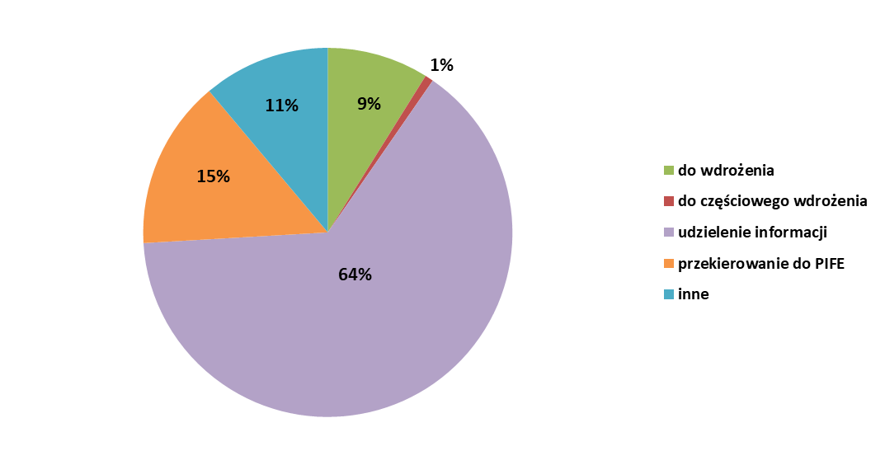
Kategoria zgłoszeń
Wśród nadesłanych pomysłów najwięcej propozycji dotyczyło organizacji konkursów (24%) oraz realizacji projektów (24%) współfinansowanych z funduszy europejskich. W dalszej kolejności pomysłodawców interesował sposób oceny wniosków o dofinansowanie (11%) oraz system informatyczny (9%) i jakość obsługi instytucji (6%). Dość liczną grupę stanowiły też zgłoszenia, które nie spełniały wymogów do publikacji w ramach serwisu (24%).
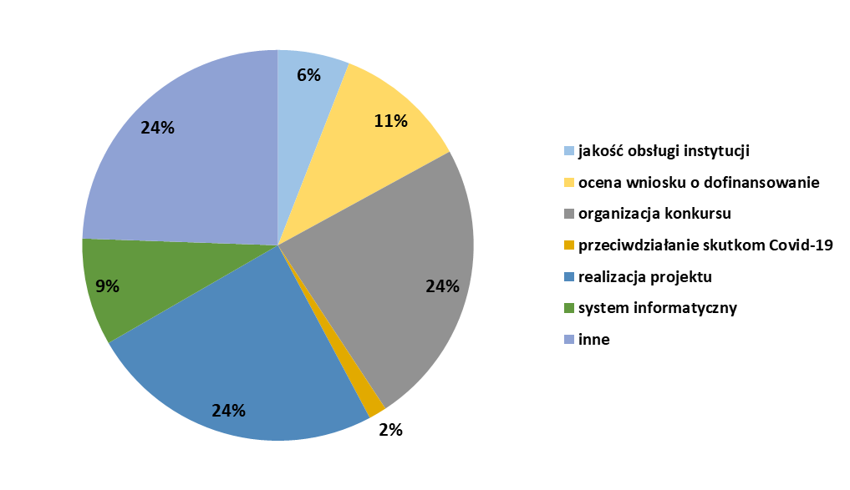Należy zwrócić uwagę na znaczne zainteresowanie portalem i szeroką tematykę nadesłanych pomysłów. Niezwykle istotne jest także to, że część z nadesłanych pomysłów ma realną szansę na wdrożenie w nowej perspektywie finansowej.

Współpraca z Rzecznikami Funduszy Europejskich właściwych dla RPO/IP
W 2021 roku Biuro Rzecznika zorganizowało 3 spotkania z Rzecznikami z regionów i z IP. Spotkania odbyły się w dniach: 3 marca, 15 czerwca oraz 15 września. Były to cykliczne spotkania służące wymianie doświadczeń i informacji.
Z uwagi na sytuację epidemiczną w kraju spotkania odbyły się w formie wideokonferencji.

Spotkania Rzecznika ze zgłoszeniodawcami lub instytucjami
Zainteresowani mają możliwość kontaktu osobistego z Rzecznikiem, po wcześniejszym umówieniu terminu. W 2021 roku prawdopodobnie z uwagi na sytuację epidemiczną, zgłoszeniodawcy nie korzystali z tej formy kontaktu.
Rzecznik wziął natomiast udział w spotkaniu okrągłego stołu pt. „KPO – rola społeczeństwa obywatelskiego: zaangażowanie zorganizowanego społeczeństwa obywatelskiego w krajowe plany odbudowy i zwiększania odporności” (w formie wideokonferencji). RFE uczestniczył w obradach na zaproszenie Europejskiego Komitetu Ekonomiczno-Społecznego, Sekcja ds. Unii Gospodarczej i Walutowej oraz Spójności Gospodarczej i Społecznej. Konferencja odbyła się w dniu 17 listopada 2021 r.

Udział w wydarzeniach dotyczących wdrażania funduszy europejskich
- Posiedzenia Podkomistetu ds. Umowy Partnerstwa (19 lutego, 11 i 24 marca, 1 kwietnia)
- Spotkanie: „Prosty Język. Wyzwania w komunikacji zdalnej” (25 marca)
- Posiedzenia Zespołu ds. Prostego Języka (18 czerwca i 17 listopada)
- Spotkanie Grupy roboczej ds. kwalifikowalności (24 czerwca)
W roku 2021 udział Rzecznika i jego zespołu w wydarzeniach dotyczących wdrażania funduszy europejskich był znacznie mniej intensywny niż w poprzednich latach. Jest to efekt pandemii COVID-19, w wyniku której większość planowanych wydarzeń zostało odwołanych lub przesuniętych.

Uwzględniono jedynie sprawy ostatecznie rozpatrzone przez BRF (bez przekierowanych do regionalnych RFE i innych instytucji).

